Aktuellt om:
Befolkningen under 2008 med sikte på 2009
Stadskontoret
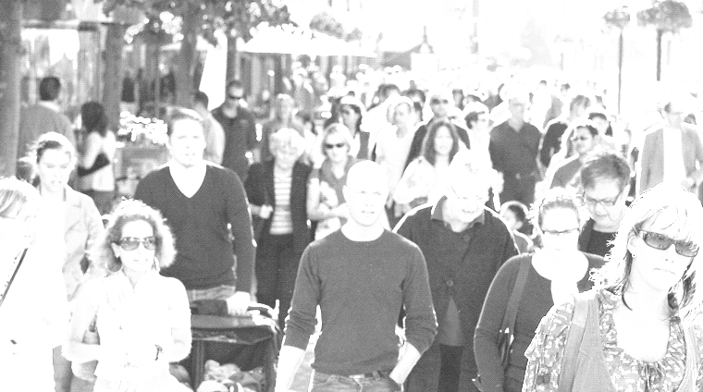 |  | 

Datum: 2009-01-16  Ansvarig: A. Axelsson, K. Hvarvenius, E. Pålsson Förvaltning: Stadskontoret  Enhet: Strategisk utveckling | 

Befolkningen under 2008 med sikte på 2009

Befolkningsutvecklingen under 2008 utmärks både av kontinuitet och av trendbrott jämfört med tidigare år. Kontinuiteten består främst i att den kraftiga befolkningsökningen under senare år också fortsatte under 2008. Befolkningen fortsätter också öka mer än bostadsbyggandet. Trendbrottet består dels i en minskad utflyttning av barnfamiljer från kommunen och dels i att invandringen från Danmark och Irak minskat.

Befolkningsökningen är all-time high för Malmö under 2008
Vid årsskiftet den 30 december 2008 var Malmös folkmängd 286 440 personer, visar
preliminära uppgifter från kommuninvånarregistret (okontrollerade uppgifter från Skatteverket), vilket innebär att Malmö för 24:e året i rad fortsätter att öka.
Ökningen under 2008 blev drygt 5 700 personer, vilket är den största befolkningsökning som någonsin noterats för Malmö. Det tidigare rekordet är från 1946 då folkmängden ökade med 5 606 personer. Malmö har därmed på de tre senaste åren ökat sin folkmängd med drygt 15 000 personer mot
en ökning på c:a 6 000 under föregående treårsperiod. Förklaringarna till den kraftiga ökningen under 2008 är en fortsatt inflyttning från utlandet främst från Danmark, som dock inte är lika stor som under 2007, samt en fortsatt invandring från framför allt Irak främst i form av anhöriginvandring. Men inte heller denna invandring är lika stor som under 2007. Samtidigt är den totala utflyttningen under 2008 betydligt mindre än under 2007. Främst kännetecknas denna av en minskad utflyttning från Malmö av framför allt svenska barnfamiljer. Därutöver noteras det största barnafödandet någonsin i Malmö. En ytterligare viktig förklaring är att drygt 700 fler studenter folkbokfört sig i Malmö under 2008 än jämfört med 2007.

Födelserekord
Under år 2008 uppgick antalet födda till nästan 4 500, vilket är nästan 400 fler än under 2007. Detta är det högsta antalet födda som uppmätts sedan redovisningen startade 1968. Födelseöverskottet för Malmö under 2008 är fortsatt positivt med nästan 1 600 personer, vilket är drygt 400 fler än förra året. Även födelseöverskottet är det största som redovisats för Malmö sedan slutet på 1960-talet.

Minskad utflyttning
Inflyttningen till Malmö under 2008 var den hittills största någonsin. Antalet inflyttare var drygt 20 400, vilket är bara 200 fler än förra året. Antalet utflyttare var nästan 16 100 personer, vilket är en minskning med 800 personer jämfört med år 2007. Senast utflyttningen från Malmö minskade var år 2001. Anledningen är en minskad utflyttning av barnfamiljer framför allt under det senaste halvåret 2008. Ändå är utflyttningen den fjärde största sedan ”gröna-vågenperioden” i mitten på 1970-talet då antalet utflyttare som mest var 17 084 år 1973.

Ökad inflyttning från övriga Sverige
Förklaringen till den fortsatt stora inflyttningen under 2008 är en stor inflyttning från utlandet på drygt 7 500 personer, dock inte lika stor som under förra året utan drygt 400 färre personer än jämfört med år 2007. När det gäller utflyttningen till utlandet ligger denna på nästan 3 700 personer, vilket är nästan 200 fler än under föregående år. Flyttningsnettot under 2008 mot utlandet på drygt 3 800 personer är 600 färre än under 2007. Gentemot övriga Sverige har flyttningarna till Malmö ökat med drygt 300 personer medan flyttningarna från Malmö minskat med 1 200 jämfört med år 2007. För 2008 innebar det att i utbytet med övriga Sverige valde nästan 500 fler personer att flytta till Malmö än att flytta från. Jämfört med år 2007 är det en ökning med drygt 1 500 personer. Malmö har inte haft ett positivt flyttningsnetto gentemot övriga Sverige sedan år 2002.

Uppbromsning i inflyttningen från Danmark
Preliminära siffror visar att under 2008 minskade inflyttningen från Danmark till Malmö med drygt 700 personer. Samtidigt ökade återflyttningen med drygt 400 personer. Det innebär att flyttningsnettot nu är tillbaka på 2001 års nivå. Den minskade inflyttningen från Danmark förklaras troligen av finanskrisen och lågkonjunkturen vilket får bostadspriserna i Köpenhamnsområdet att fortsätta rasa. Den ökade återflyttningen är naturlig med tanke på den kraftiga inflyttning som varit under senare år. | Flyttströmmen mellan Malmö och Danmark 1998 till 2008  Fjärde kvartalet 2008 är en framskrivning  Källa: Örestat
Inflyttarna från Danmark är fortfarande unga och det är mest män. 60 procent är i åldersgruppen 16 – 34 år och 62 procent av dessa är män. Flertalet återflyttare återfinns också i samma åldersgrupp.

Barnfamiljerna stannar i Malmö
Av det totala antalet inflyttare till Malmö under 2008 är fortfarande nästan hälften i åldern 20-29 år. Under 2008 märktes däremot en kraftig minskning av utflyttningen av framför allt svenska familjer med barn i förskolan från Malmö jämfört med under 2007. Flyttningsnettot för åldersgruppen 1-5 år blev -150 att jämföra med -354 för år 2007. För barn i åldern 6-15 år redovisas för år 2008 ett positivt flyttningsnetto med 270 barn att jämföra med nettot för år 2007 på 43 barn. För den potentiella föräldragruppen 25-39 år uppvisas positiva flyttningsnetton både för 2007 och 2008 men med en ökning för 2008.

Befolkningsökning genom byggande och förtätning
Under år 2008 ökade folkmängden i samtliga stadsdelar i Malmö. De största ökningarna svarade de båda stadsdelarna Centrum och Limhamn-Bunkeflo för, både antals- och andelsmässigt. Det innebär att stadsdel Centrum nu är den befolkningsmässigt största stadsdelen i Malmö med Fosie på andra plats. Båda stadsdelarna har över 40 000 invånare. Anledningen till att Centrum och Limhamn-Bunkeflo ökar mest är att det byggts mycket i dessa stadsdelar. Mest anmärkningsvärt är emellertid de stora befolkningsökningarna i stadsdelarna Fosie, Rosengård och Hyllie där det inte byggts något alls under 2008. Förklaringen till ökningen i Fosie är invandring och främst anhöriginvandring. När det gäller Rosengård så beror ökningen på inflyttning i studentlägenheterna i ”Kinesiska muren” (delområdet Kryddgården). I Hyllie är förklaringen att det skett en generationsväxling i ett antal delområden.

Befolkningsförändring och bostadsbyggande i stadsdelar under 2008

Källa: Stadsbyggnadskontoret och KIR

Av delområden som under 2008 haft en större befolkningsökning är 150 personer beror ökningen i de flesta fallen på bostadsproduktionen som t ex för Västra Hamnen, Bunkeflostrand, Kristineberg, Gamla staden och Tygelsjö by. Övriga delområden som ökat mycket men där det inte byggts något är: Östervärn, Kryddgården, Lindängen, Ribersborg och Kirsebergsstaden. Här är förklaringen oftast förtätning i befintlig bebyggelse genom generationsväxling eller inflyttning av invandrare samt i delområdet Kryddgården genom inflyttning i studentlägenheter. Det delområde som minskat mest är Valdemarsro och denna minskning beror på utrymningen av ”Mosippan”

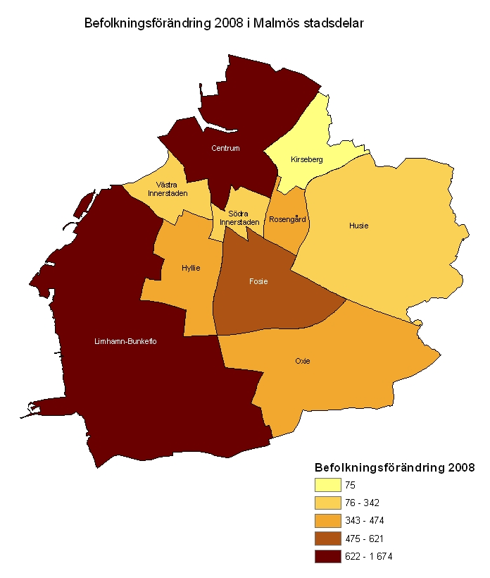

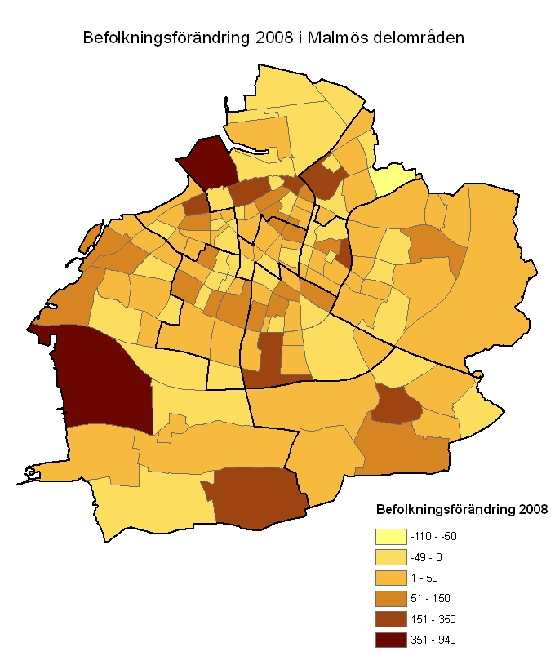
Valdemarsro
Kirsebergsstaden
Kryddgården
Lindängen
Kristineberg
Bunkeflostrandd
Tygelsjö by
Ribersborg
Gamla staden
Västra hamnen
Östervärn

Antalet förskolebarn ökade kraftigt i Malmö
Under 2008 ökade antalet förskolebarn i Malmö med nästan 1 100 eller med 7%. Stadsdelarna Centrum, Limhamn-Bunkeflo, Fosie och Södra Innerstaden svarade för nästan tre fjärdedelar av denna ökning. Den största ökningen på drygt 200 barn noteras för Fosie. För skolbarnen råder det motsatta förhållandet nämligen att denna grupp minskade, dock bara med 200 barn. I sex av Malmös stadsdelar minskade denna grupp. Mest minskade skolbarnen i Fosie med drygt 100 barn. Positivt för Malmö är att antalet personer i yrkesverksam ålder (20-64 år) ökade med drygt 4 000. Nästan två tredjedelar av denna ökning kan tillskrivas stadsdelarna Centrum och Limhamn-Bunkeflo. Antalet yngre pensionärer ökade med 200 medan de äldre minskade marginellt i antal. När det gäller både de yngre och de äldre pensionärsgrupperna var förändringarna på stadsdelsnivå marginella.

29 procent av Malmöborna är födda i utlandet
Sedan sextiotalet har antalet och andelen utlandsfödda av Malmös befolkning kontinuerligt ökat och sedan år 2005 har ökningen varit en procentenhet per år. Detta innebär totalt över 15 000 personer.  Av Malmös befolkning vid årsskiftet 2008/2009 är 83 900 eller 29 procent födda i utlandet, en ökning med 4 500 personer sedan förra årsskiftet. Ökningen har legat på samma höga nivå under de tre senaste åren och totalt under denna period har antalet invandrade ökat med drygt 13 000 personer – en årlig ökning på 6 procent. Föregående treårs period, | Andel Malmöbor födda i utlandet  Källa: SCB och för 2009 Kommuninvånarregistret
åren 2004 till 2006, låg den genomsnittliga ökningen på 2 000 personer per år, som motsvarar en treprocentig ökning.

Nytt mönster
För andra året i rad utgör Malmöbor födda i Danmark den största gruppen utlandsfödda. Därefter kommer irakierna, som i år har gått om jugoslaverna. Och på fjärde och femte plats kommer polacker och Malmöbor födda i Bosnien.

Under de tre senaste åren är det främst grupperna födda i Danmark och Irak som har ökat kraftigt och även under 2008 har de stått för de största enskilda ökningarna men nu är ökningarna avsevärt mindre. Gruppen irakier ökade med 680 personer och danskarna blev 620 fler. Ett nytt mönster visar sig, vilket innebär att några få länder inte längre dominerar ökningen av gruppen utlandsfödda Malmöbor utan ökningen är spridd på många länder. Grupperna som kommer ifrån Polen, Pakistan och Turkiet ökar med några hundra vardera. ”Många bäckar små” gör att den totala ökningen blir fortsatt stor.

Danskarna är fortfarande nummer ett
Som nämnts är danskarna numera den största invandrargruppen i Malmö och gruppen ökar fortfarande men ökningen är mindre, knappt hälften så stor som under år 2006. Då uppgick ökningen till 20 procent och ökningen under senaste året stannade vid 7 procent.

36 procent av Malmöborna i arbetsålder är invandrade
Andelen utlandsfödda av barnen i förskoleåldern (1-5 år) ökar och utgör nu nio procent av åldersgruppen. Sedan år 2000 har denna grupp ökat från 500 till 1 700 barn. Motsatsen gäller för skolbarnen (6-15 år), för nio år sedan fanns det 1 300 fler utlandsfödda skolbarn i Malmö än idag. Andelen har förändrats från 19 procent till 15 procent.
Mer än var tredje Malmöbo i arbetsåldern (20-64 år) är invandrad och andelen har ökat kraftigt sedan sekelskiftet då den var 28 procent. Antalsmässigt har gruppen ökat med 23 000.

Även i gruppen äldre pensionärer (80 år och äldre) ökar andelen födda i utlandet. Nu utgör de 15 procent av sin åldersgrupp mot 8 procent för nio år sedan.

Fosie svarar för en fjärdedel av ökningen
Hälften av Malmös utlandsfödda bor i de mest invandrartäta stadsdelarna; Rosengård, Fosie och Södra Innerstaden. Vid sekelskiftet bodde ungefär lika många invandrade i Rosengård och Fosie, närmre 12 000 personer per stadsdel. Nio år senare har antalet ökat till 19 000 i Fosie och till drygt 13 000 i Rosengård. Under år 2008 ökade antalet utlandsfödda i Fosie med över 1 000 personer, vilket motsvarar 25 procent av den totala ökningen av Malmöbor födda i utlandet.

När det gäller andelen utlandsfödda inom respektive stadsdel är den fortfarande högst i Rosengård, 60 procent av befolkningen. Sedan år 2000 har här endast skett en ökning med två procentenheter. Den stora förändringen svarar Fosie för - vid sekelskiftet var 31 procent av fosieborna födda i utlandet och nu är motsvarande andel 45 procent.

Större befolkningsökning 2009 än 2008?
De senaste årens kraftiga befolkningsökningar i Malmö och ett minskat byggande, som befaras bli halverat år 2010, samt osäkerheten kring den framtida invandringen gör att antagandena till kommunprognosen för år 2009 och framåt blir ytterst svårbedömda. De antaganden som är svårast att bedöma är:

- Invandring och anhöriginvandringen
- Inflyttningen från Danmark
- Arbetskraftsinvandringen
- Fortsatt minskad utflyttning främst av barnfamiljer
- Bostadsbyggandet
- Inflyttning i stadsdelar där det inte byggs
- Födelsetalen
- Folkbokföringen av studenter

Det är ändå, mot bakgrund av vad vi känner till nu, rimligt att anta att befolkningsökningen under 2009 kommer att öka mer än under 2008. Den minskande kopplingen till bostadsbyggandet medför att en rad andra faktorer får en större betydelse i de antaganden som görs till befolkningsprognosen för kommunen men också att osäkerheten ökar. Troligen kommer födelsetalen att fortsätta att öka liksom inflyttningen samt att utflyttningen fortsätter att minska eller stabiliseras på 2008 års nivå. Malmö högskola bedömer att antalet folkbokförda studenter i Malmö kommer att fortsätta öka även under 2009. Stadskontoret i samråd med Invandrarservice gör bedömningen att Malmö under 2009 kommer att ta emot lika många flyktingar och invandrare som under 2008.

Under våren 2009, när SCB:s officiella befolkningsstatistik finns tillgänglig, bör en fördjupad analys av dessa antaganden göras. Detta för att öka precisionen i den kommande befolkningsprognosen som Strategisk utveckling publicerar.

